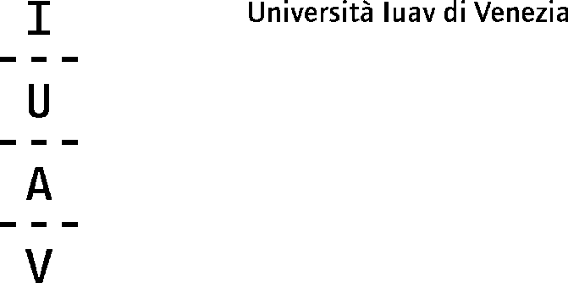

Bando di selezione per studenti outgoing nell’ambito di accordi
di doppio titolo di ateneo per l’a.a. 2024/2025

L’Università Iuav di Venezia effettua una selezione linguistica online per gli studenti che si candidano al bando di selezione per studenti outgoing nell’ambito di accordi di doppio titolo di ateneo per l’a.a. 2024/25

Il test linguistico è previsto nelle seguenti lingue e destinazioni:

- Per Tongji University, Cina: INGLESE
- Per Ecole Nationale Supérieure d’Architecture Paris Val de Seine, Francia (ENSAPVS): FRANCESE
Il candidato dovrà sostenere il test linguistico online nella lingua indicata per la sede estera scelta.

A ciascun candidato per il superamento del test linguistico sarà conteggiato un punteggio per un massimo di 30 punti che verranno attribuiti come nell’esempio di seguito specificato nella seguente tabella:

giudizio | punteggio
insufficiente | 0 (zero)
sufficiente | 20
buono | 25
ottimo | 30
test non sostenuto | -5 (meno cinque)

I test di lingua sono organizzati con modalità online dall’Istituto Zambler di Mestre.

ISTRUZIONI TEST LINGUISTICO

STEP 1: Completa la candidatura al bando attraverso lo Spin, secondo le indicazioni riportate nel bando, entro il 4 aprile, ore 12

STEP 2: Iscriviti al test linguistico online, contattando direttamente via mail l’Istituto Zambler a: info@istitutozambler.com – entro il 4 aprile, ore 12

STEP 3: Inserisci nella mail di richiesta di iscrizione al test linguistico le seguenti informazioni:
- matricola
- cognome e nome
- numero di cellulare
- corso di laurea
- sede estera scelta
- lingua straniera in cui sostenere il test
- allegato: ricevuta di candidatura al bando

È ammissibile una sola mail da parte di ciascun candidato. Non saranno accettate richieste di modifica della lingua in cui effettuare il test.

STEP 4: L’Istituto Zambler ti contatterà per fissare giorno e ora del test linguistico online, che comunque potrà essere svolto entro il 10 aprile.

STEP 5: Presentati all’incontro online per effettuare il test linguistico con puntualità, munit* di:
> documento di identità
> ricevuta della candidatura al bando

